УПРАВЛЕНИЕ ОБРАЗОВАНИЯ АДМИНИСТРАЦИИ
МУНИЦИПАЛЬНОГО ОБРАЗОВАНИЯ КАВКАЗСКИЙ РАЙОН
МУНИЦИПАЛЬНОЕ БЮДЖЕТНОЕ ОБРАЗОВАТЕЛЬНОЕ УЧРЕЖДЕНИЕ
ДОПОЛНИТЕЛЬНОГО ОБРАЗОВАНИЯ ДОМ ДЕТСКОГО ТВОРЧЕСТВА
МУНИЦИПАЛЬНОГО ОБРАЗОВАНИЯ
КАВКАЗСКИЙ РАЙОН
План-конспект занятия по дополнительной общеобразовательной программе «Волшебная мелодия»
Ознакомительный уровень
Тема «Упражнения для развития техники рук, этюд»
Чичканова Н.А.
ст. Кавказская,2020


Объединение: «Волшебная мелодия»
Дата проведения: 18.04.2020.
Время проведения: 20 минут
Возраст учащихся: 8 лет.
Тема занятия: «Упражнения для развития техники рук, этюд»
Форма занятия: видеоконференция в индивидуальной форме посредством Skype (учащийся и педагог).
Необходимое техническое оборудование: компьютер, аудиофайлы, флеш-носители, подключение к интернет-сети,
освоение материала осуществляется посредством платформы- Skype.
Требования к уровню ИКТ компетентности учащихся: умение работать в Skype. Выполняя практические задания,
учащиеся знакомится с различными способами получения, передачи и хранения информации.
Тип занятия: контроль знаний и умений.
Цель: сформировать у учащегося технические навыки игры на инструменте.
Задачи:
1
2
3
.Личностные: развивать эмоциональную отзывчивость на музыку; прививать эстетические потребности и ценности.
.Предметные: формирование технических навыков игры на фортепиано.
.Метапредметные: развивать музыкальное мышление, умение анализировать информацию; осознавать цель
деятельности, способы её достижения; формировать навыки культуры общения, умения высказывать своё мнение и
уважать другую точку зрения.
Методы передачи учебной информации педагогом:
Наглядно-слуховой метод, беседа, упражнения.
Предполагаемый результат:
Предметные: у учащегося сформированы технические навыки игры.
Метапредметные:
Познавательные УУД:
Развиты навыки анализа и синтеза, обобщения музыкального материала.
Коммуникативные УУД:
Учащийся высказывает свое мнение, аргументируя; уважает другую точку зрения, умеет выслушать собеседника;
Регулятивные: сформированы первоначальные навыки самоконтроля и самооценки.

Личностные: учащийся эмоционально откликается на содержание музыкальных произведений; привита
доброжелательность и эмоционально-нравственная отзывчивость, а также эстетические потребности и ценности –
уважительного отношения к музыкальному наследию.
Применяемые технологии: ИКТ-технология, личностно-ориентированная технология, здоровьесберегающая
технология (музыкотерапия).
№
Этапы
занятий
Вре
мя
Деятельность педагога
Деятельность
обучающегося
Формируемые УУД
Личностные
Познаватель
Регулятив
ные
Коммуникатив
ные
е
1
Мотива
ционный
блок
1
мин
Приветствует обучающегося.
Сегодня на занятии мы поработаем над
упражнениями и этюдами.
Но вначале мы прослушаем концертный этюд
композитора –
Приветствует
педагога.
Формирование
положительног
о настроя и
отношения к
учебной
Познаватель
ный интерес
Осознание
цели учебной
деятель
Потребность в
общении с
учителем.
Умение
слушать и
вступать в
диалог
ности
Б. Сметана.
Прослушивание.
деятельности
Прослушивает
произведение.
Понравилось тебе данное произведение?
Учащийся
делится
своими
впечатлениями
от
Можешь открыть следующую интернет страницу-
https://ru.wikipedia.org/wiki/Сметана,_
Бедржих Сметана родился 2 марта в 1824 году.
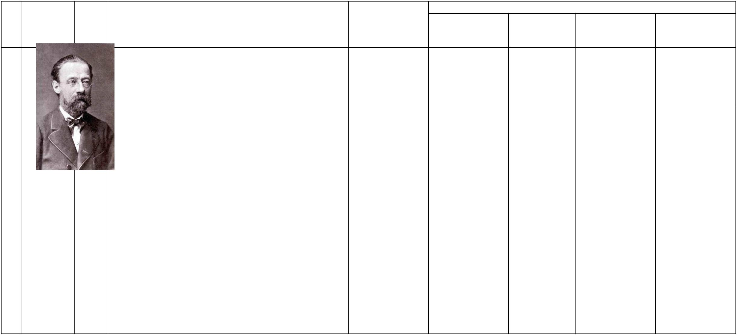

Это чешский композитор, пианист и дирижёр,
который является основоположником чешской
национальной композиторской школы. У него рано
проявились музыкальные способности, он учился
играть на фортепиано и скрипке. Уже в восемь лет
начал сочинять. В школьные годы юный
прослушанного.
композитор играл в камерных ансамблях и
оркестрах. По окончании лицея Сметана переехал
в Прагу, где продолжал совершенствовать своё
фортепианное мастерство. В эти годы он общается
с известным композитором Ференцом Листом,
Благодаря поддержке Листа Сметане удалось в
1
848 году опубликовать некоторые из своих
сочинений и открыть собственную музыкальную
школу, где он преподавал игру на фортепиано.
Немного позже Сметана получил приглашение на
пост дирижёра в Гётеборге. Там он работал в
течение следующих пяти лет. Позже он
возвратился в Прагу в и основал ещё одну
музыкальную школу. В 1866 году Сметана получил
место главного дирижёра Национального оперного
театра Чехии.
Он первым из композиторов использовал в своих
сочинениях чешские народные сюжеты и мотивы.
Ему также принадлежит первая в истории опера,
целиком написанная на чешском языке, —
«Бранденбуржцы в Чехии».
Одна из симфонических поэм цикла «Моя
родина» — «Влтава» (Молдау) стала
неофициальным чешским национальным гимном.


2
.
Инструкт
ивный
блок
2
мин
Сегодня мы будем работать по следующему плану
работы:
Слушает
Развитие
внимания,
познавательног
о интереса к
музыкальному
искусству.
Развитие
умения
слышать и
анализирова
ть
Формиро
вать умение
сохранять цель
деятель
Умение
инструкции по
дальнейшей
работе.
слушать и
вступать в
диалог.
Проявлять
активность в
решении
Игра гамм. Аккорды. Арпеджио (короткие,
длинные, ломаные). Хроматические гаммы.
Этюды.
ности,
информаци
ю
принимать и
сохранять
учебную
http://invocal.ru/file.axd?file=/music/solfeggio/gammi.
pdf
коммуникативн
ых и
задачу.
познавательны
х задач.
3
Информа
ционный
блок
14
мин
Работа на инструменте:
Учащийся
выполняет
упражнения
на
инструменте,
отрабатывает
этюды на
Формирование
эмоциональной музыкально
Развивать
Формиро
вать умения
пошагово
контролироват
ь учебную
деятель
Инициатив
ное
сотрудничество
с учителем
1
.Игра гамм в прямом и расходящемся движении
отзывчивости
к музыкальным
произведениям,
эстетических
потребностей и
чувств.
е мышление
(натуральный, гармонический, мелодический
виды). Возможна работа разными оттенками-
форте, пиано. Разными штрихами-легато, стаккато.
2
3
4
.Аккорды.
ность.
инструменте.
.Арпеджио (короткие, длинные, ломаные).
.Хроматические гаммы.
5
.Этюды: Работа над пальцовкой, штрихами,
динамикой.
4
.
Контроль
ный блок
1
мин
А сейчас ответь, пожалуйста, на вопросы:
1. Какое произведение композитора-Б. Сметана
стала неофициальным чешским национальным
гимном?
Отвечает на
вопросы.
Рефлексия
полученных
знаний
Обобщение
и
систематиза
ция
Оценивает
результаты
работы на
уроке,
Формирование
умения
высказывать
своё мнение.
2
. Как называлась первая в истории опера, целиком
написанная на чешском языке?
.В каком веке, в какой стране жил и творил
Б.Сметана?
полученных
знаний
аргументирует
свою позицию
при
3
оценивании


5
.
Коммуни
кативный мин
и
консульт
ативный
блок
1
Задаёт
интересующие
его вопросы.
Самостоятель
ность и
инициатив
ность.
Систематиза Самоконтроль
ция
полученных
знаний
Умение
Ноты гамм, арпеджио и аккордов и ссылки на
информацию о композиторе размещены в группе
интерактивно
взаимодейство
вать с
«Волшебная мелодия» во Вконтакте. При
необходимости всегда есть возможность загрузить
их на твой компьютер.
педагогом.
https://ru.wikipedia.org/wiki/Сметана,_Бедржих
http://invocal.ru/file.axd?file=/music/solfeggio/gammi.
pdf


